ТОПИАРИЙ «ЗДРАВСТВУЙ, ОСЕНЬ!»

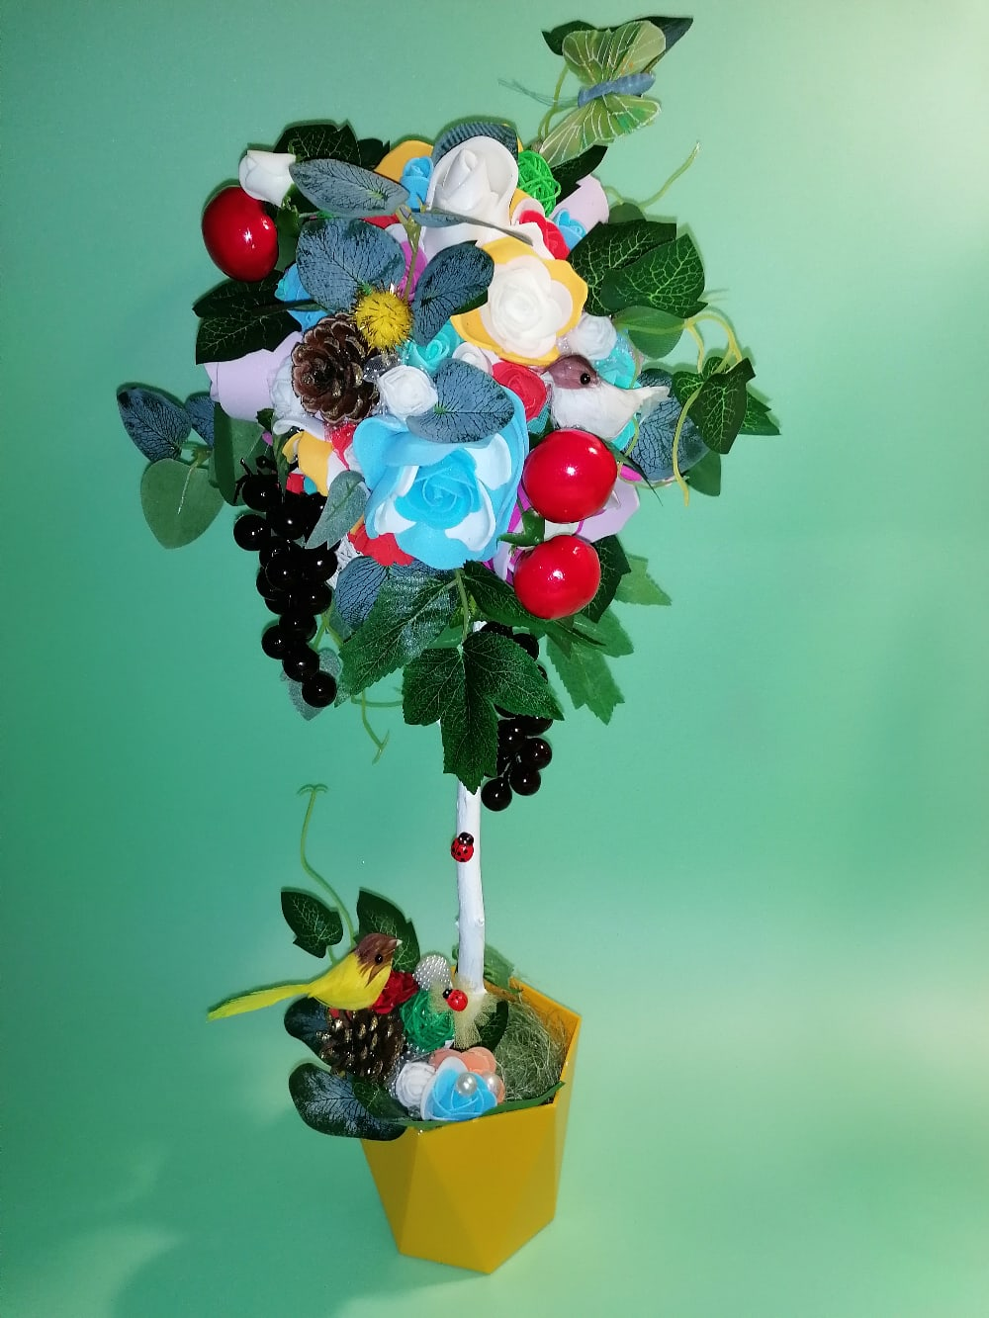

ПАННО «КРАСКИ ОСЕНИ»

